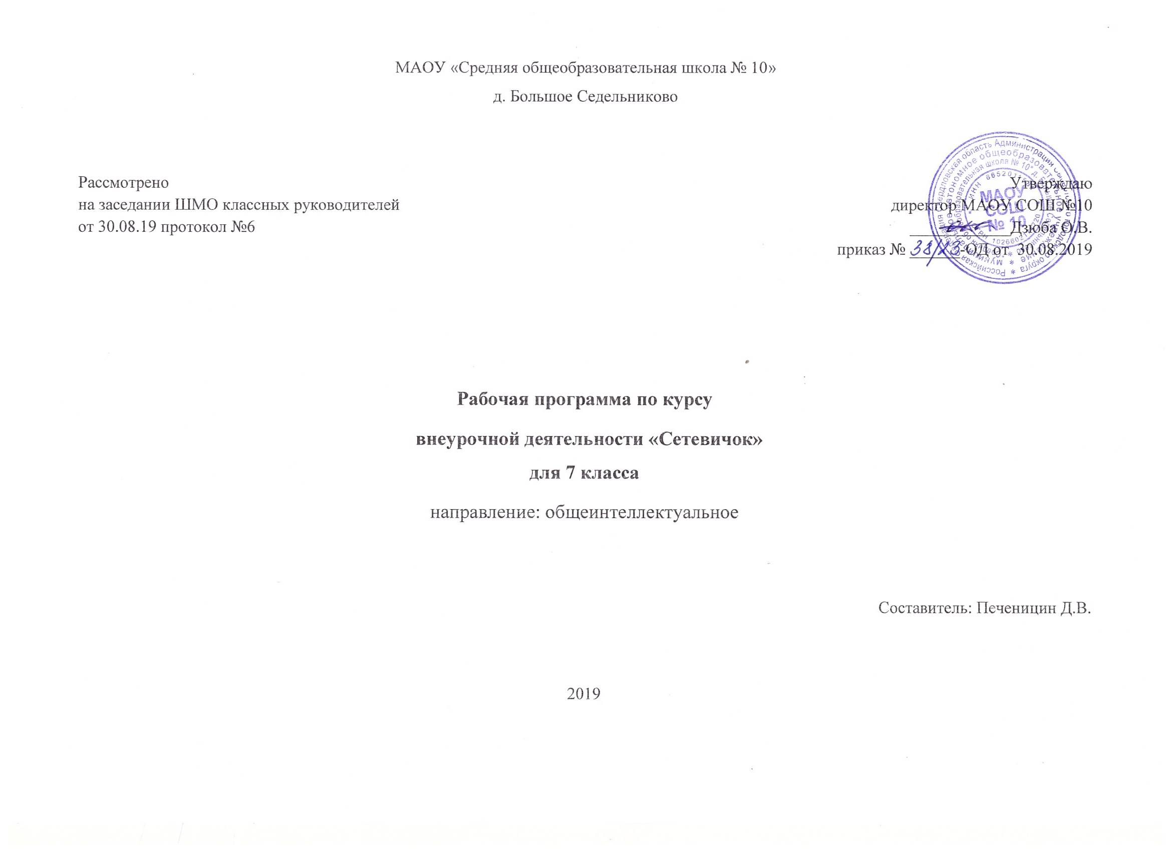
1.Пояснительная записка
Характерной чертой современного общества является его информатизация – активная разработка и внедрение во все сферы человеческой деятельности информационных технологий и средств.
Информация и информационные ресурсы становятся одним из решающих факторов развития личности, общества и государства.
Широкие возможности информационных технологий позволяют автоматизировать многие сферы жизнедеятельности человека и общества, получать, накапливать, обрабатывать и передавать информацию об этих процессах практически с любой требуемой скоростью и в любом количестве.
Однако, вместе с тем сегодня у определенных субъектов возникает стремление единолично обладать информационными ресурсами, средствами и технологиями и использовать их для удовлетворения своих интересов, противодействия интересам, нарушения чужих прав и манипуляций. Информация и информационные технологии при этом начинают выступать в качестве объектов угроз, что порождает проблему информационной безопасности.
Именно данные аспекты были отмечены в Доктрине информационной безопасности России, утвержденной Указом Президента Российской Федерации от 5 декабря 2016 г. №646, и работа с молодежью и формирование информационной и цифровой культуры отмечены в Доктрине в качестве одних из важнейших задач государственной политики в данной сфере.
Программа внеурочной деятельности «Сетевичок» (далее-программа) реализует социальное направление внеурочной деятельности.

Цель программы – создание условий для формирования у учащихся цифровой культуры личности с необходимыми навыками и присущими ценностями, взглядами, ориентациями, установками, мотивами деятельности и поведения для обеспечения безопасной и развивающей жизнедеятельности учащегося в сети «Интернет».

Для достижения поставленной цели решаются следующие задачи:
- Формирование у учащихся цифровой и информационной культуры;
- Воспитание у учащихся нравственности и культуры взаимоотношения с людьми на основе общечеловеческих ценностей в сети «Интернет»;
- Утверждение в сознании и чувствах учащихся правильных моделей поведения, ценностей, взглядов и убеждений для успешной жизнедеятельности учащегося в сети «Интернет»;
- Углубление знаний учебных дисциплин «Информатика», «ОБЖ» и «Обществознание» в процессе обучения в рамках программы;
- Интеллектуальное развитие учащихся, формирование творческих и прикладных качеств мышления;
- Развитие интереса к различным сферам информационных технологий;
- Совершенствование навыков самообразования, всестороннего развития и социализации;
- Обучение поиску и отбору информации, её интерпретации и применимости;
- Развитие логического мышления, умений обобщения и конкретизации, анализа и синтеза;
- Воспитание умения трудиться, самостоятельности, ответственности и творческого отношения к учёбе;
Обучающие:
- Сформировать систему знаний в сфере обществознания, информационных технологий и основ безопасности жизнедеятельности;
- Обучить элементам системного мышления использовать инструменты активизации мышления;
- Отработка навыков и умений для безопасного и полезного использования информационных технологий: сравнение информации, критический анализ, выделение главных мыслей и грамотное изложение, а также восприятия и усвоения информации из сети «Интернет».
Развивающие:
- Развить интеллектуальные и социальные способности обучающихся;
- Развить навыки сетевого общения и коммуникации в сети «Интернет», поиска и работы с информацией, обеспечения безопасности цифровых устройств и аккаунтов и осуществления сетевых покупок;
- Развить деловые и гражданские качества, такие как самостоятельность, ответственность, активность и аккуратность;
- Сформировать потребности в самопознании и саморазвитии.
Воспитательные:
- Воспитать культуру общения и поведения в сетевом пространстве;
- Воспитать целеустремлённость личности;
- Воспитать толерантную и культурную личность;
- Воспитать правильный образ гражданина.

Результаты освоения курса внеурочной деятельности
Личностные результаты:
- Активное включение в общение и взаимодействие со сверстниками на принципах уважения и доброжелательности, взаимопомощи и сопереживания;
- Проявление положительных качеств личности и управление своими эмоциями в различных (нестандартных) ситуациях и условиях;
- Проявление дисциплинированности, трудолюбия и упорства в достижении поставленных целей;
- Нахождение с сверстниками общего языка и общих интересов;
- Осмысление мотивов своих действий при выполнении заданий с жизненными ситуациями;
- Развитие критического и творческого мышления;
- Развитие познавательных навыков, умений самостоятельно конструировать свои знания;
- Формирование умения ориентироваться в информационном пространстве;
- Формирование заинтересованности в личном успехе;
- Формирование лидерских качеств.

Метапредметные результаты:
- Характеристика явления (действия и поступков), их объективная оценка на основе освоенных знаний и имеющегося опыта;
- Обнаружение ошибок при выполнении учебных заданий, отбор способов их исправления;
- Организация самостоятельной образовательной деятельности с учётом требовании организации места занятий;
- Анализ и объективная оценка результатов собственного труда, поиск возможностей и способов их улучшения;
- Планирование своих действий в соответствии с поставленной целью и условиями ее реализации, в том числе во внутреннем плане;
- Владение умениями работать с информацией, использовать современные источники информации;
- Формулирование собственного мнения и позиции в вопросе выбора своего профессионального пути и развития.

Предметные результаты:
По окончании программы учащийся должен знать:
- Методы и механизмы обеспечения собственной информационной безопасности;
- Моральные нормы и правила поведения в сети «Интернет»;
- Этические нормы взаимоотношений в информационном обществе.

По окончании программы учащийся должен уметь:
- Анализировать достоверность сетевой информации и умение использовать полученную в сети «Интернет» информацию;
- Оценивать и анализировать свои и чужие поступки и действия в сети «Интернет»;
- Работать с возможностями, функционалом и рисками в сети «Интернет»;
- Использовать информацию, полученную из разных источников, для решения учебных и практических задач.

По окончании программы учащийся получит возможность научится:
- Высказывать предположения о последствиях неправильного (безнравственного) поведения человека, лиц и организаций в сети «Интернет»;
- Оценивать свои поступки, соотнося их с правилами нравственности и морали;
- Работать с информацией из различных информационных источников.
- Использовать элементы причинно-следственного анализа;
- Описывать реальные связи и зависимости;
- Сопоставлять различные точки зрения и аргументировано высказывать свое суждение по теме исследования.

Нормативная основа программы
- Федеральный Закон Российской Федерации от 29 декабря 2012 г. N 273-ФЗ "Об образовании в Российской Федерации";
- Федеральный государственный образовательный стандарт начального общего образования, утверждённый приказом Минобрнауки России от 6 октября 2009 г. № 373, зарегистрирован в Минюсте России 22 декабря 2009 г., регистрационный номер 17785);
- Приказ Министерства образования и науки Российской Федерации от 31 января 2012 года № 69 «О внесении изменений в федеральный компонент государственных образовательных стандартов начального общего, основного общего среднего (полного) общего образования»;
- СанПиН 2.4.2.2821-10 «Санитарно-эпидемиологические требования к условиям и организации обучения в общеобразовательных учреждениях», утвержденный постановлением Главного государственного санитарного врача Российской Федерации от 29 декабря 2010 г. № 189, зарегистрированным в Минюсте России 3 марта 2011 г.,;
- Письмо Минобрнауки РФ от 12.05.2011 № 03-296 «Об организации внеурочной деятельности при введении федерального государственного образовательного стандарта»;
- Федеральный государственный образовательный стандарт основного общего образования, утвержденный приказом Министерства образования и науки РФ от 17 декабря 2010 г. № 1897;
- Основная образовательная программа МАОУ СОШ №10;
- Письмо Министерства образования и науки РФ от 24.11.2011. № МД-1552/03 «Рекомендации по оснащению общеобразовательных учреждений учебным и учебно-лабораторным оборудованием, необходимым для реализации ФГОС основного общего образования, организации проектной деятельности, моделирования и технического творчества обучающихся»;
- Концепция дополнительного образования детей Российской Федерации, утвержденная распоряжением Правительства. Российской Федерации от 4 сентября 2014 г. № 1726-р.

Ресурсное обеспечение

Работа программы организована по материалам портала Международного квеста по цифровой грамотности www.Сетевичок.рф

Количество учебных часов

Программа рассчитана на 1 час в неделю в течение года. Общее количество часов на программу составит 36 часов (некоторые часы вынесены на каникулы дистанционно).

Содержание

N п/п | Разделы | Содержание | Кол-во часов
1 | Модуль №1 «Коммуникативная компетенция» | Осуществление коммуникации в сети «Интернет»: буллинг и его виды, методы защиты, распространение  личной информации. Выполнение заданий на сайте  «Сетевичок». | 3ч
2 | Модуль №2 «Потребительская компетенция» | Осуществление покупок в сети «Интернет»: основные  механизмы, электронные деньги, выбор продавца и права покупателя и способы их защиты. Выполнение заданий  на сайте «Сетевичок». | 3ч
3 | Модуль №3 «Техническая грамотность» | Правила работы с персональными цифровыми устройствами: обеспечение технической дееспособности и защиты | 3ч
4 | Модуль 4 «Информационная грамотность» | Работа с информацией из различных цифровых источников: механизмы получения, работа с поисковыми  системами, выявление, анализ и синтез  информационного контента. | 3ч
5 | Регистрация на сайте «Сетевичок» | Знакомство с сайтом. Регистрация. | 1
6 | Что такое цифровая грамотность? | Создание образа человека, обладающего цифровыми компетенциями | 1
7 | Он-лайн конкурс «Квест СЕТЕВИЧОК» | Прохожение заданий конкурса онлайн | 1
8 | Премия СЕТЕВИЧОК | Прохождение задания по судейству сайта | 1
9 | Образ жизни подростков в сети | Прохождение опроса онлайн | 1
10 | Урок ЦИФРЫ | Облачные хранилища | 1
11 | Кейс «Безопасность в сети Интернет. Дети-детям» | Подготовка проведения урока для обучающихся школы. Изготовление буклетов, стенда, видеоматериалов для просвещения обучающихся в сфере цифровой грамотности. | 18
 |  | Итого: | 36ч

Тематическое планирование

Разделы | Темы занятий | Номер  занятия | часы
Регистрация на сайте «Сетевичок» | Знакомство с сайтом. Регистрация. | 1 | 1
Модуль №1 «Коммуникативная компетенция» | Осуществление коммуникации в сети «Интернет»: буллинг и его виды, методы защиты | 2 | 1
Модуль №1 «Коммуникативная компетенция» | Распространение личной информации. | 3 | 1
Модуль №1 «Коммуникативная компетенция» | Выполнение заданий на сайте «Сетевичок». | 4 | 1
Модуль №2 «Потребительская компетенция» | Осуществление покупок в сети «Интернет»: основные механизмы. | 5 | 1
Модуль №2 «Потребительская компетенция» | Электронные деньги, выбор продавца и права покупателя и способы их защиты. | 6 | 1
Модуль №2 «Потребительская компетенция» | Выполнение заданий на сайте «Сетевичок». | 7 | 1
Модуль №3 «Техническая грамотность» | Правила работы с персональными цифровыми устройствами: обеспечение технической дееспособности и защиты | 8 | 1
Модуль №3 «Техническая грамотность» | Правила работы с персональными цифровыми устройствами: обеспечение технической дееспособности и защиты | 9 | 1
Модуль №3 «Техническая грамотность» | Выполнение заданий на сайте «Сетевичок». | 10 | 1
Модуль 4 «Информационная грамотность» | Работа с информацией из различных цифровых источников: механизмы получения, работа с поисковыми системами. | 11 | 1
Модуль 4 «Информационная грамотность» | выявление, анализ и синтез информационного контента. | 12 | 1
Модуль 4 «Информационная грамотность» | Выполнение заданий на сайте «Сетевичок». | 13 | 1
Что такое цифровая грамотность? | Создание образа человека, обладающего цифровыми компетенциями | 14 | 1
Он-лайн конкурс «Квест СЕТЕВИЧОК» | Прохожение заданий конкурса онлайн | 15 | 1
Премия СЕТЕВИЧОК | Прохождение задания по судейству сайта | 16 | 1
Образ жизни подростков в сети | Прохождение опроса онлайн | 17 | 1
Урок ЦИФРЫ | Облачные хранилища | 18 | 1
Кейс «Безопасность в сети Интернет. Дети-детям» | Мозговой штурм. Идеи сценария. | 19 | 1
Кейс «Безопасность в сети Интернет. Дети-детям» | Планирование работы. Распределение ролей. | 20 | 1
Кейс «Безопасность в сети Интернет. Дети-детям» | Работа в группах. Подготовка материалов. | 21-22 | 2
Кейс «Безопасность в сети Интернет. Дети-детям» | Создание буклетов, листовок для детей и родителей | 23-25 | 3
Кейс «Безопасность в сети Интернет. Дети-детям» | Создание профилактического ролика или презентации. | 26-28 | 3
Кейс «Безопасность в сети Интернет. Дети-детям» | Репетиции выступления. | 29-31 | 3
Кейс «Безопасность в сети Интернет. Дети-детям» | Выступления в 1-6 классах. | 32-33 | 2
Кейс «Безопасность в сети Интернет. Дети-детям» | Выступление на родительском собрании | 34 | 1
Кейс «Безопасность в сети Интернет. Дети-детям» | Размещение информации на стендах и школьных страницах в Интернете. | 35 | 1
Кейс «Безопасность в сети Интернет. Дети-детям» | Рефлексия | 36 | 1

Критерии оценивания обучающихся по программе

По итогам участия в программе на сайте программы учащемуся выдается именной электронный сертификат с указанием количества набранных баллов в ходе обучения и их максимальное количество.

